**SPRAWOZDANIE**

**Zajęcia: Grafika komputerowa**

**Prowadzący: prof. dr hab. Vasyl Martsenyuk**

**Laboratorium 5**

**28 VI 2021 r.**

**Temat:​ "Geometria trójwymiarowa OpenGL"**

**Wariant:**

**Liczba kątów – 11**

**Przemysław Garbarczyk**

**Informatyka I stopień**

**Stacjonarne, 4 semestr**

**Gr. 2B**

1. **Polecenie**

Stworzyć dwa obiekty przy użyciu OpenGL (w języku C lub Java). Po uruchomieniu zakończonego programu naciśnięcie jednego z klawiszy numerycznych 1 lub 2 spowoduje wybranie wyświetlanego obiektu. Program już ustawia wartość zmiennej globalnej, objectNumber, aby powiedzieć, który obiekt ma zostać narysowany. Użytkownik może obracać obiekt za pomocą klawiszy strzałek, PageUp, PageDown i Home. Podprogram display() jest wywoływany, aby narysować obiekt. Podprogram ten z kolei wywołuje draw() i właśnie w draw() powinieneś wykonać podstawową pracę. (Miejsce jest oznaczone TODO.) Dodaj również kilka nowych podprogramów do programu.

Obiekt 1. Korkociąg wokół osi {x | y | z} zawierający N obrotów. Punkty są stopniowo powiększane. Ustalić aktualny kolor rysujący na {zielony | niebieski | brązowy | … }.

Obiekt 2. Piramida, wykorzystując dwa wachlarze trójkątów oraz modelowanie hierarchiczne (najpierw tworzymy podprogramę rysowania jednego trójkąta; dalej wykorzystując przekształcenia geometryczne tworzymy piramidę). Podstawą piramidy jest wielokąt o N wierzchówkach.

1. **Wprowadzam dane:**

Liczba kątów n = 11

1. **Wykorzystane komendy:**

Kod źródłowy: [LAB_GK/Main.java at master · Sporemaniak1/LAB_GK (github.com)](https://github.com/Sporemaniak1/LAB_GK/blob/master/Lab%205/lab5/src/lab5/Main.java)

Link do zdalnego repozytorium: [Sporemaniak1/LAB_GK (github.com)](https://github.com/Sporemaniak1/LAB_GK)

1. **Wyniki działania:**

**a)**

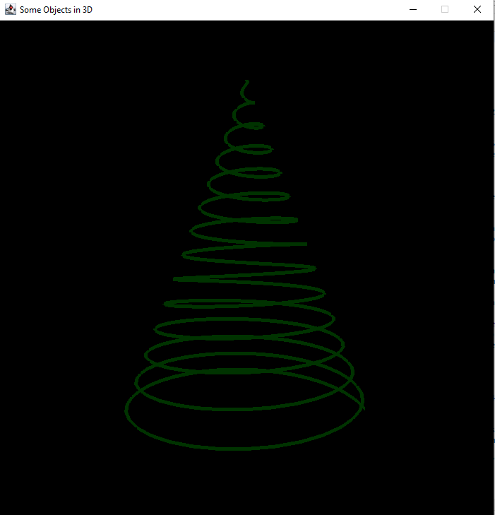

**b)**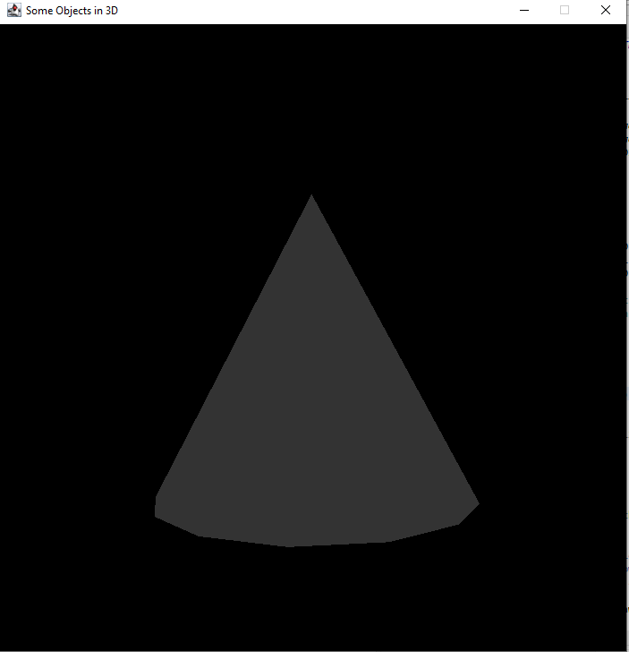

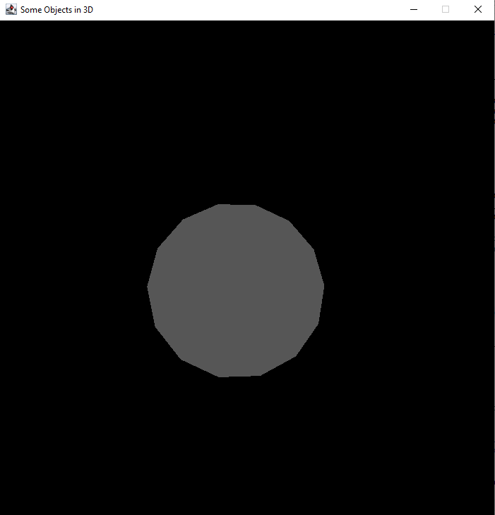

1. **Wnioski**

Na podstawie otrzymanego wyniku można stwierdzić, że:

- Przez realizacje poleceń przez sprzęt (procesor grafiki), grafika tworzona jest szybciej niż innymi metodami;

- Udostępnione przez bibliotekę metody umożliwiają tworzenie obiektów 3D.